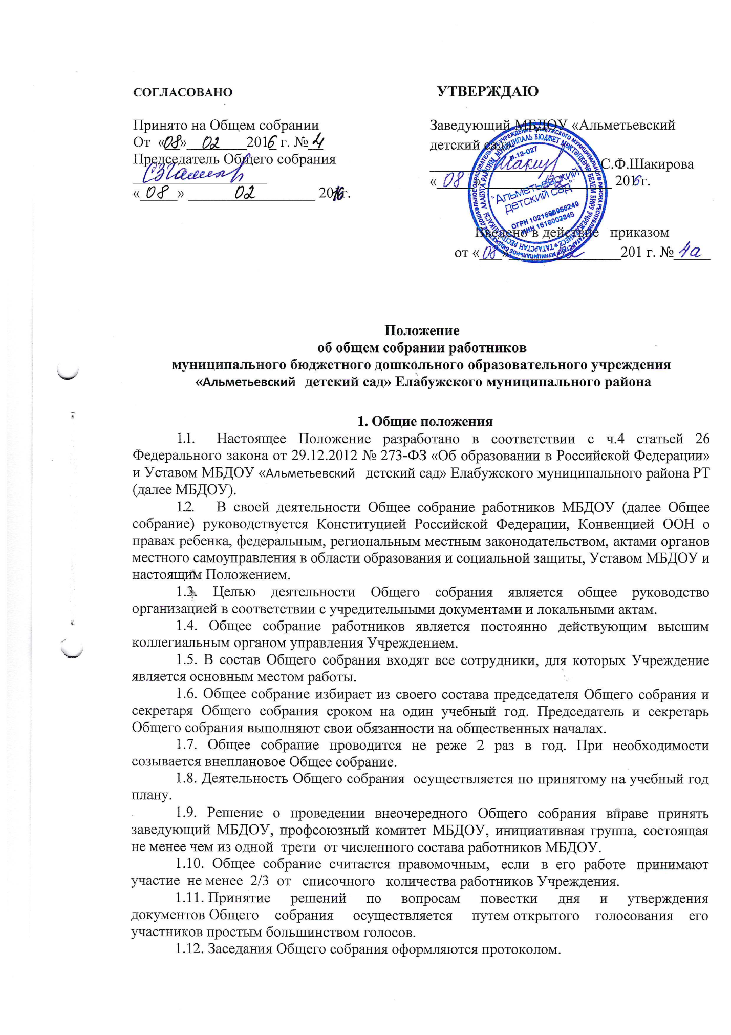

1.12. Заседания Общего собрания оформляются протоколом.
1.13. Решения Общего собрания, принятые в пределах его полномочий, являются обязательными для всех участников образовательных отношений.
2. Компетенция Общего собрания:
2.1. Определяет перспективные направления функционирования и развития Учреждения;
2.2. Утверждает программу развития МБДОУ;
2.3. Принимает решение о необходимости заключения с МБДОУ коллективного договора;
2.4. Принимает текст коллективного договора, вносит изменения и дополнения в коллективный договор;
2.5. Заслушивает отчет заведующего МБДОУ о реализации коллективного договора;
2.6. Вносит предложения заведующему МБДОУ о внесении изменений в трудовые договоры с работниками;
2.7. Принимает правила внутреннего трудового распорядка МБДОУ;
2.9. Принимает локальные нормативные акты МБДОУ, конкретизирующие и детализирующие нормы трудового законодательства Российской Федерации;
2.10. Рассматривает отчет МБДОУ о самообследовании;
2.11. Избирает членов комиссии по урегулированию споров между участниками образовательных отношений от работников МБДОУ;
2.12. Вносит предложения Учредителю МБДОУ по вопросам улучшения функционирования МБДОУ, совершенствования трудовых отношений и условий труда работников, в том числе по вопросам охраны и безопасности условий образовательного процесса и трудовой деятельности, охраны жизни и здоровья воспитанников и работников МБДОУ;
2.13. Вносит предложения Учредителю МБДОУ и заведующему МБДОУ по вопросам, связанным с оборудованием группы, игровой комнаты, территории и игровой площадки МБДОУ;
2.14. Создает при необходимости временные и постоянные комиссии для решения вопросов, отнесенных к компетенции Общего собрания, и устанавливает их полномочия;
2.15. Осуществляет контроль за выполнением решений Общего собрания, информирует коллектив МБДОУ об их выполнении, реализует замечания и предложения работников МБДОУ по совершенствованию деятельности МБДОУ;
2.16. Заслушивает информацию заведующего МБДОУ, иных ответственных лиц о выполнении решений Общего собрания;
2.17. Осуществляет общественный контроль за работой МБДОУ по созданию необходимых условий для охраны и укрепления здоровья, организации питания работников МБДОУ, созданию безопасных условий труда;
2.18. Осуществляет общественный контроль за работой администрации МБДОУ по материально-техническому обеспечению образовательной деятельности, оборудованию помещений в соответствии с установленными нормами и требованиями;
2.19. Заслушивает председателя бракеражной комиссии по вопросам создания необходимых условий для организации питания воспитанников МБДОУ;
2.20. Заслушивает отчеты о работе заведующего МБДОУ, других работников МБДОУ;
2.21. Рассматривает итоговые документы контрольно-надзорных органов о результатах контрольно-надзорных мероприятий, проводимых в отношении МБДОУ; заслушивает заведующего МБДОУ о реализации комплекса мер по исполнению требований предписаний, выданных по результатам контрольно-надзорных мероприятий;
2.22. Избирает представителей работников МБДОУ в комиссию по трудовым спорам;
2.23. Утверждает требования, выдвинутые работниками МБДОУ или представительным органом работников МБДОУ при коллективных трудовых спорах;
2.24. Принимает решение об объявлении забастовки (в соответствии со статьей 410 Трудового кодекса Российской Федерации);
2.25. Принимает меры мер по защите чести, достоинства и профессиональной репутации работников МБДОУ, по предупреждению противоправного вмешательства в их трудовую деятельность;
2.26. Обсуждает вопросы состояния трудовой дисциплины в МБДОУ и мероприятия по ее укреплению, рассматривает факты нарушения трудовой дисциплины работниками МБДОУ.

